# Protocolo de calibración balanzas de nieve CEAZA Snow Scale Lite

El presente documento tiene como objetivo definir los pasos a seguir en el proceso de calibración de las balanzas Snow Scale Lite desarrolladas por CEAZA, con el fin de estandarizar procesos y calidades del producto final.

## Elementos necesarios

* Balanza a calibrar con firmware V20230913.1 o superior.
* Computador con software de monitor serial (se recomienda “Hercules” para Windows).
* Interfaz USB / RS-485.
* Fuente de poder CC de entre 7V a 14V.
* Set de llaves tipo Allen.
* Espaciador ligero superior a 1cm de altura y diámetro similar a la bandeja acopladora de cada celda de carga.
* Dos pesos referenciales. La suma de ambos pesos debe ser inferior a 80Kg.
* Superficie firme, dura y nivelada. Que soporte el peso de la balanza y ambos pesos.
* Planilla Excel “CALIBRATION_FORMAT1.xltm”.

Por el momento la obtención de datos para la calibración se realiza de forma manual con apoyo de una plantilla llamada “CALIBRATION_FORMAT1.xltm”.

La planilla “CALIBRATION_FORMAT1.xltm” se encuentra optimizada para ingresar los comandos directamente en los campos de envío de mensajes desde la aplicación “Hercules”. En caso de utilizar otra aplicación de monitor serial será necesario remover los símbolos ‘<’ extra de los comandos generados automáticamente que requiere dicha aplicación.

# Conceptos involucrados durante la calibración

La primera calibración de cada unidad producida es de vital importancia para el producto, pues en dicho proceso, además de la calibración de los sensores, se realizan configuraciones esenciales para el correcto funcionamiento futuro de la unidad y además, se obtiene información relevante para referencias que puedan ser requeridas a futuro.

Para hacer esto posible, cada unidad debe ser entregada con su correspondiente hoja de calibración, la cual es única y posee varias funciones, entre las que destacan actualmente:

1. Parámetros de calibración de cada celda de carga del instrumento
2. Parámetros de primera calibración del instrumento
3. Condiciones de ensayo de la primera calibración
4. Parámetros de configuración operativo del instrumento
5. Validación del código de colores de los cables de la unidad

El proceso de calibración a nivel de datos se compone por tres etapas, la cuales se destacan en la plantilla de calibración según el siguiente detalle:

## Parámetros básicos

En esta etapa se debe ingresar y obtener parámetros básicos de configuración en la memoria EEPROM del dispositivo, las cuales se componen por:

### RS-485 network ID

Corresponde a un número entero entre 1 y 254, el cual debe ser único en la red donde operará la balanza. Por defecto, se recomienda utilizar la dirección 141 para la balanza.

En caso que exista más de una balanza en la misma red RS-485, se recomienda asignar a las siguientes balanzas los ID sucesores, por ejemplo, 142, 143, 141, …

En caso que en una red RS-485 exista más de un dispositivo con el mismo número ID, entonces se generarán colisiones de datos en la línea, pues dichos dispositivos responderán al mismo tiempo, teniendo como resultado, la pérdida de la información solicitada por la unidad recolectora.

Para más detalles sobre el protocolo de comunicación sobre RS-485 de CEAZA, se puede revisar el documento correspondiente.

### Velocidad de comunicación

Corresponde a la velocidad en bits por segundo (bps) o baudios a los cuales la unidad se comunicará por la red RS-485. Por defecto, la comunicación se establece a 9600bps, la cual corresponde a la velocidad estándar de comunicación del protocolo RS-485 CEAZA. Los valores de velocidad de comunicación aceptados por la unidad son 1200, 2400, 4800, 9600 o 19200 bps.

### Nombre de la unidad

Al momento de generar redes de capas superiores del modelo OSI (ISO/IEC 7498-1) es necesario hacer referencia a nombres que se abstraigan del Harware y en esas situaciones es conveniente identificar al equipo con un nombre único, incluso fuera de la red local RS-485. Por ello es que existe al campo nombre, donde se debe asignar dicho parámetro a la unidad.

Por defecto para las balanzas se ha definido un nombre que entregue información sobre el dispositivo. En este caso, los nombres son PN***xxxx***, donde las dos primeras “x”, corresponden a la decena del año en el cual se realizó la primera calibración de la unidad y las dos segundas “x” corresponden al correlativo de balanzas que se han calibrado durante el año. Por ejemplo, la balanza con el nombre asignado “PN2401” corresponde a la primera balanza calibrada por primera vez durante el año 2024.

### Temperatura durante la calibración

Las balanzas de nieve poseen una sensibilidad al ruido térmico que hace necesario el registro de la temperatura del sensor junto con el valor de la masa medida. Por lo mismo, se debe registrar la temperatura del sensor durante el proceso de calibración.

Para simplificar el proceso de medición de temperatura, se ha integrado un sensor de temperatura, con precisión de 0.01°C y error de ±0.5°C en la placa electrónica del instrumento, con el objetivo de representar la temperatura interna de éste durante las mediciones de carga.

Para ello se debe realizar la consulta de dicho sensor en el momento de la calibración. Por la misma razón, se recomienda realizar el proceso completo de calibración en el menor tiempo posible, con el objetivo que la medición de temperatura del instrumento sea representativa del proceso completo.

El dato de temperatura obtenido se debe registrar en la hoja de calibración de la unidad

### Modelo del microcontrolador (MCU)

Las placas electrónicas de la unidad son compatibles con dos modelos de microcotrnolador, esto es debido a la volátil disponibilidad de dicho componente electrónico en el mercado. Actualmente se equipan las placas electrónicas indistintamente con uno u otro MCU. En un futuro podrían existir actualizaciones de firmware (FW) que requieran hacer distinción entre uno u otro microcontrolador. Por lo mismo, es necesario consultar el modelo de este componente al dispositivo y al igual que con el dato de temperatura, se debe registrar en la hoja de calibración.

### Versión de Firmware (FW)

Desde la primera versión de la balanza, se han realizado múltiples liberaciones de FW, donde se han ido corrigiendo errores y realizando mejoras de operación.

La balanza está diseñada para operar desde su fabricación con el mismo FW, sin requerir cambios. En caso que se llegue a realizar un cambio de FW, entonces se considera la unidad como un producto nuevo y en consecuencia, se deberá realizar un nuevo proceso de primera calibración asociado a éste. Además, una carga de FW por defecto elimina todos los parámetros de configuración previos de la memoria EEPROM del instrumento.

Como la versión de FW es una característica inherente al instrumento, se debe registrar también dicho parámetro en la hoja de calibración, pues así se puede conocer si existen consideraciones particulares con la unidad en base a su versión de FW.

## Calibración de celdas de carga

En este punto se debe tener clara la diferencia entre los conceptos de sensor, celda de carga e instrumento. Pues el instrumento, que es la balanza de nieve, correspondiente al equipo desarrollado por CEAZA, se encuentra compuesto por cinco sensores, o más exactamente, por cuatro celdas de carga y un termómetro. Las celdas de carga se identifican como A1, B1, A2 y B2.

Cada celda de carga entrega una medición propia, con parámetros de calibración propios, los cuales, si no se calibran antes de sumar la carga presente en cada celda, entonces el resultado de la medición del instrumento será erróneo.

Para corregir aquello, es necesario realizar una calibración de cada celda por separado. Aquello se realiza retirando la plataforma de carga del instrumento y realizando mediciones de los datos en bruto de las celdas. Se realiza una medición sin carga, luego una segunda medición con un peso conocido sobre la celda y finalmente una medición con un segundo peso sobre el anterior. Los datos en bruto correspondiente en conjunto con los datos de peso sobre cada celda, se ingresan en la plantilla de hoja de calibración y esta automáticamente calcula los parámetros de calibración asociados a cada celda de carga. Además, genera los comandos que se deben enviar al instrumento para que este almacene en su memoria EEPROM los parámetros de calibración de las celdas correspondientes.

Cada proceso de calibración además calcula la relación R2 con el objetivo de identificar cuando un proceso no ha sido realizado con éxito.

## Calibración del instrumento

En la capa superior del instrumento, se encuentran los parámetros de calibración del instrumento en su totalidad. A dicha calibración es a la que normalmente se debería realizar ajustes periódicos, en del mejor de los casos, cada un año. Pues se trata de una calibración más sencilla que se realiza sobre el producto y no sobre sus componentes.

En la calibración del instrumento, se debe cerrar la balanza, volviendo a montar la plataforma de carga de la balanza, luego realizar una medición de masa sin carga, con un peso conocido y una tercera medición agregando un segundo peso conocido.

Al ingresar dichos datos a la planilla de calibración, se calculará automáticamente los parámetros de calibración del instrumento, y se generarán los comandos a ingresar para que esos parámetros tomen efecto sobre el instrumento.

En la primera calibración, el valor proporcional debería ser cercano a 1 y el valor de offset debería ser cercano a 0.

# Pasos de Calibración

## Preparar los ensayos

En este punto, se debe desmontar con apoyo de la llave tipo Allen la cubierta superior de la balanza. Luego la balanza se debe dejar sobre una superficie nivelada, firme y estable. Que soporte la masa de la balanza más los pesos del ensayo.

Se debe energizar la balanza a una fuente de poder CC estable, capaz de entregar entre 5V a 14V. según el código de colores señalado en la hoja de calibración.

Se debe conectar los cables de comunicación A+ y B- en la interfaz RS-485 / USB y luego conectar la interfaz en el computador. Se debe tener previamente instalado el controlador de la interfaz en el PC.

En el PC se debe abrir el monitor serial (se recomienda Hercules en Windows) y además se debe abrir la plantilla de hoja de calibración en MS excel.

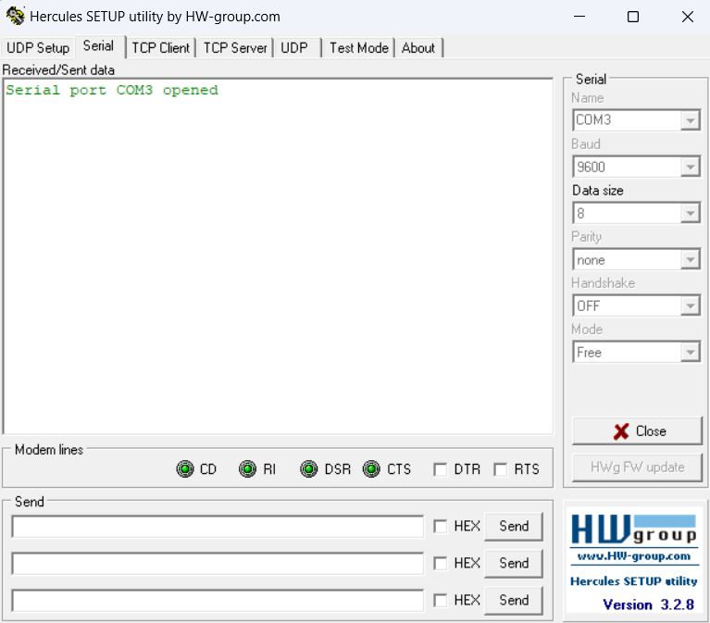

Los parámetros del monitor serial se deben configurar a 9600 bps, o 8 bits, sin paridad, en modo libre. La puerta COM dependerá de cada computador y esto se debe verificar desde el administrador de dispositivo luego de conectar el módulo RS-485 / USB al PC.

## Configuraciones básicas

En la hoja de calibración se debe seleccionar la velocidad de comunicación que se asignará a la unidad. Se recomienda trabajar con 9600 bps.

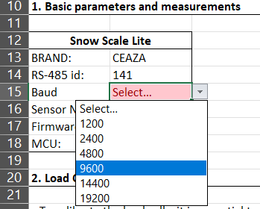

En el parámetro de Sensor Name, en el campo B16 de la hoja de cálculo, se debe ingresar el nombre asignado a la unidad. En el caso de este ejemplo, se ha definido el nombre PN2400.

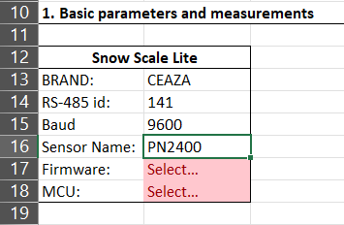

En la tabla que se encuentra al lado derecho, los mensajes los campos con fondo celeste, se deben copiar uno a uno y luego pegar en el campo de envío de mensajes del monitor serial.

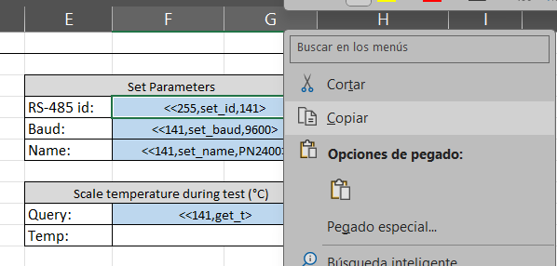

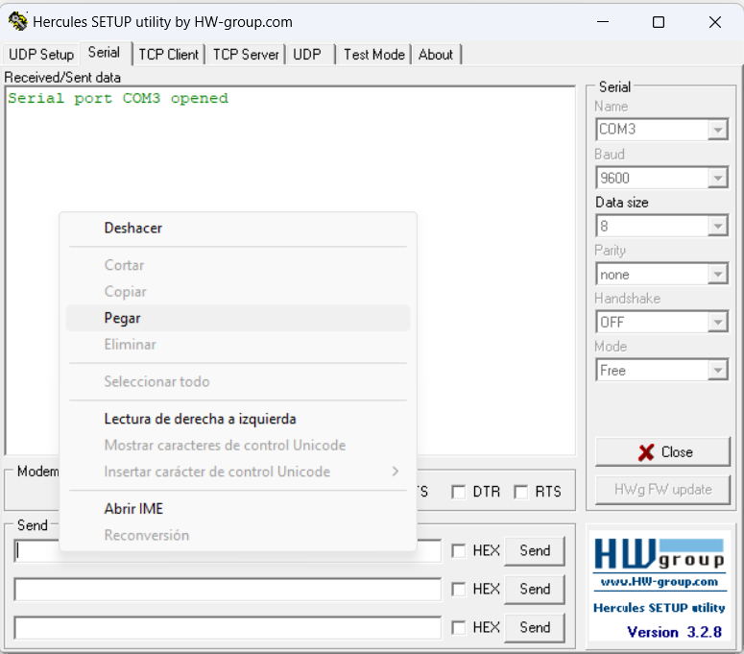

Se debería recibir como respuesta desde el dispositivo un “OK”, como señal que el parámetro se ha almacenado correctamente en la memoria no volátil del dispositivo.

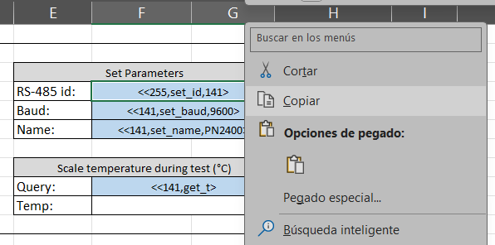

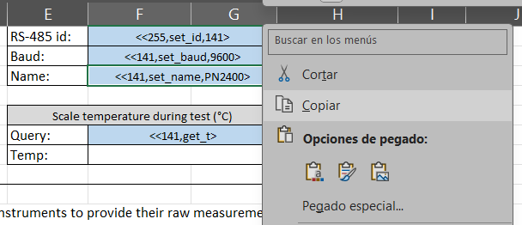

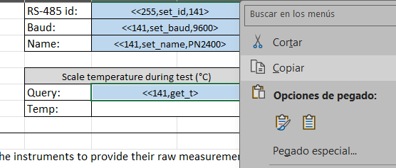

Con ello se han ingresado los parámetros de RS-485 ID, velocidad de comunicación y nombre del dispositivo en la memoria EEPROM de éste.

Luego se debe consultar la temperatura del ensayo, enviando el comando *<141,get_t>*

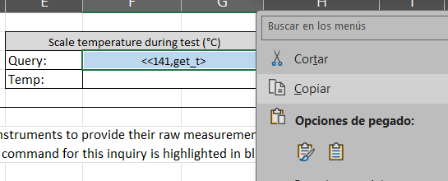

La respuesta será un número flotante de dos decimales, correspondiente a la temperatura en grados Celsius de la unidad en ese momento. Esa respuesta debe ser ingresada en el campo de respuesta de “Temp:”

Luego se debe obtener la configuración completa del dispositivo, ingresando el comando *<<141,get_config>* en el cuadro de envío de datos y luego hacer clic en “Send”.

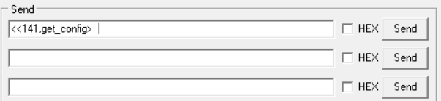

En caso que se utilice otro monitor serial, no es necesario repetir el símbolo “<” al comienzo del comando.

La respuesta contendrá una serie de información, donde se debe extraer la información de versión de firmware y el MCU. Duchos datos se deben pegar en los campos B17 y B18 respectivamente.

## Calibración de las celdas de carga

Para la lectura de las mediciones en bruto de las celdas de carga se utiliza el comando <141,get_raw>

Dicho comando entrega como respuesta los datos sin procesar provenientes de cada una de las cuatro celdas separadas por una coma en el siguiente orden

RAW_A1,RAW_B1,RAW_A2,RAW_B2

Para simplificar la escritura del comando, se puede copiar el comando disponible en la celda D:E24 y pegarlo directo en el cuatro de envío de datos del monitor serial.

Con las respuestas se debe ir completando la tabla “I - RAW load cells data Input”



Para cada celda de carga, se debe realizar una lectura con la celda sin carga, una segunda lectura con el primer peso y una tercera medición con ambos pesos sobre la celda. El peso de cada masa de referencia debe ser escrito en los campos disponibles en la columna “Load increase (Kg)”. Para simplificar el proceso, se asume que se utilizará el mismo par de pesos para las cuatro celdas.

## Calibración de la balanza

Una vez que las celdas se encuentran calibradas, se puede cerrar la balanza, instalando la cubierta superior de esta de forma definitiva. En dicho proceso se debe tener precaución que los separadores existentes entre la celda de carga y la cubierta queden bien alineados.

Con la balanza cerrada y colocada en el lugar correspondiente de ensayo, se debe realizar la última calibración. Para ello se deben realizar tres mediciones de masa:

1. Sin carga
2. Con una masa de referencia en su cubierta
3. Con una segunda masa de referencia sobre la cubierta.

Para realizar la medición de masa, se debe enviar el comando <141,get_w>, suponiendo que la dirección RS-485 de la balanza es 141.

Para el caso de la aplicación Hercules, este comando debe ir un “<” extra al comienzo, quedando de la forma <<141,get_w>.

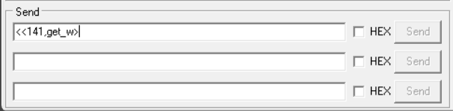

Luego de ingresar el comando, en un tiempo aproximado de 6 segundos debería llegar la respuesta de masa desde la balanza en Kilogramos, como un número flotante de un decimal.

Las mediciones y los valores de las masas de referencia deben ser ingresados en la tabla “II - Instrument Calibration Input” de la plantilla de calibración. Como se muestra en la imagen de abajo con datos de ejemplo:

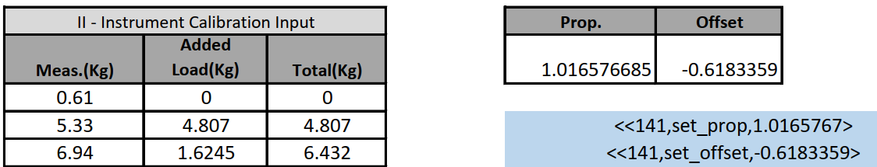

Al ingresar los datos en la tabla, inmediatamente se calcularán los parámetros de calibración del instrumento al lado derecho de la tabla, junto con los comandos respectivos (marcados en celeste) para ingresar dichos parámetros en la memoria EEPROM de instrumento a través del monitor serial.

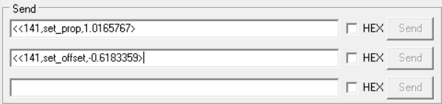

Si el parámetro ha sido almacenado con éxito en la memoria de la balanza, entonces, la respuesta al comando será un “OK”.

# Control documental

|  |  |  |
| --- | --- | --- |
| **Fecha** | **Descripción** | **Autor** |
| 23 febrero 2024 | Generación del documento | Adrián Gallardo |